Kraków, dnia 21.10.2019 r.
DR.236.33.2.19

Miejskie Przedsiębiorstwo Komunikacyjne S.A. w Krakowie oferuje do sprzedaży używane urządzenia i wyposażenie:

1. Agregat sprężarkowy SCS 3-10AC Nr fab 0015 (uszkodzona sprężarka, wyciek oleju)
Cena minimalna : 300,00 zł brutto
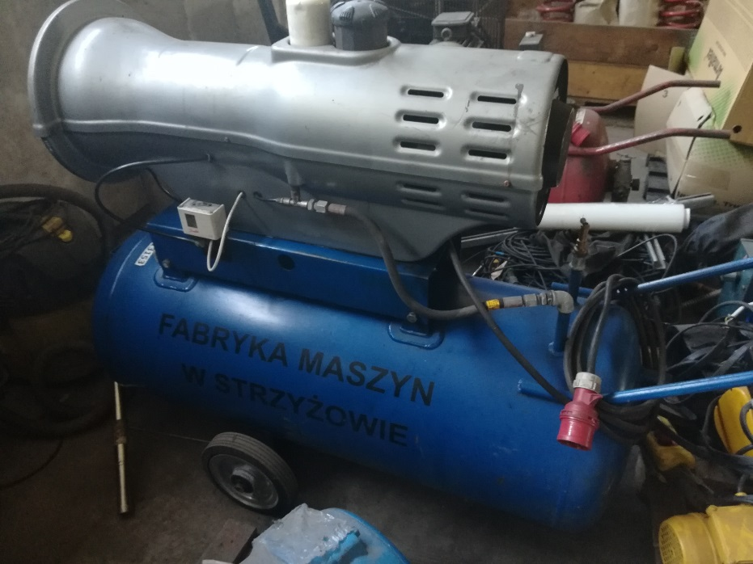

2. Tokarka pociągowa 2 TSB Nf 58 ( do remontu, uszkodzona przekładnia)
Cena minimalna: 1.900,00 zł brutto
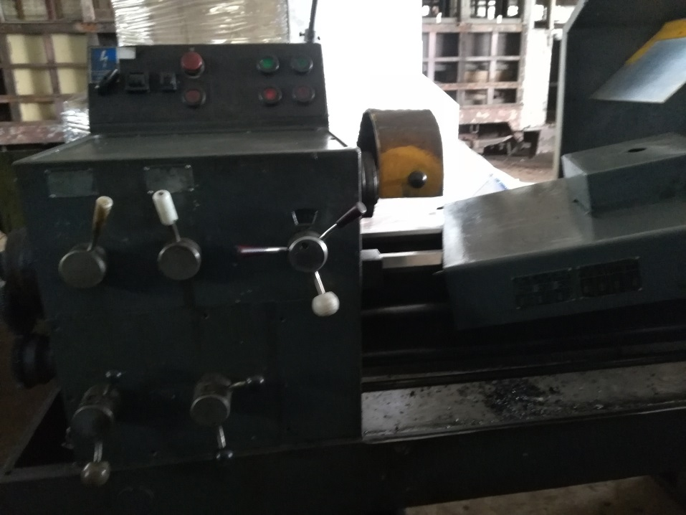
3. Wózek widłowy typ WW-1208 ( akumulator do wymiany)
Cena minimalna: 3.200,00 zł brutto
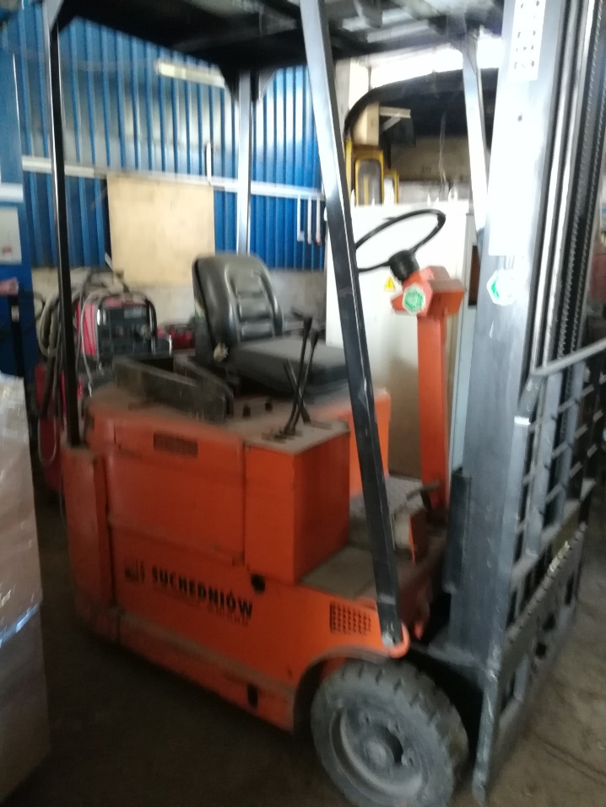

4. Odkurzacz Karcher NT35/1 Tact
Cena minimalna: 120,00 zł brutto
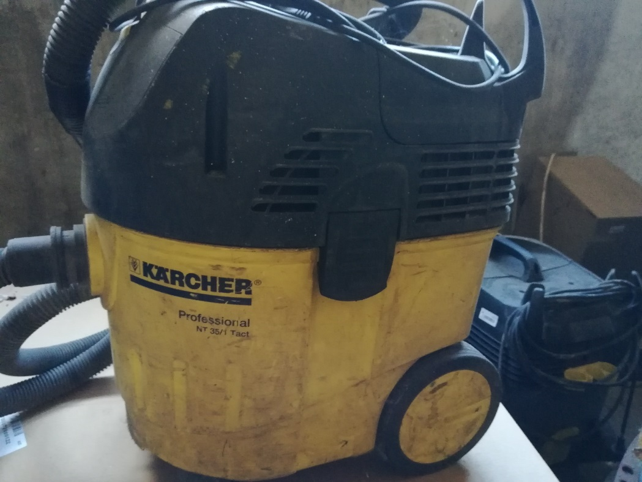

5. Odkurzacz Karcher NT35/1 Tact
Cena minimalna: 150,00 zł brutto
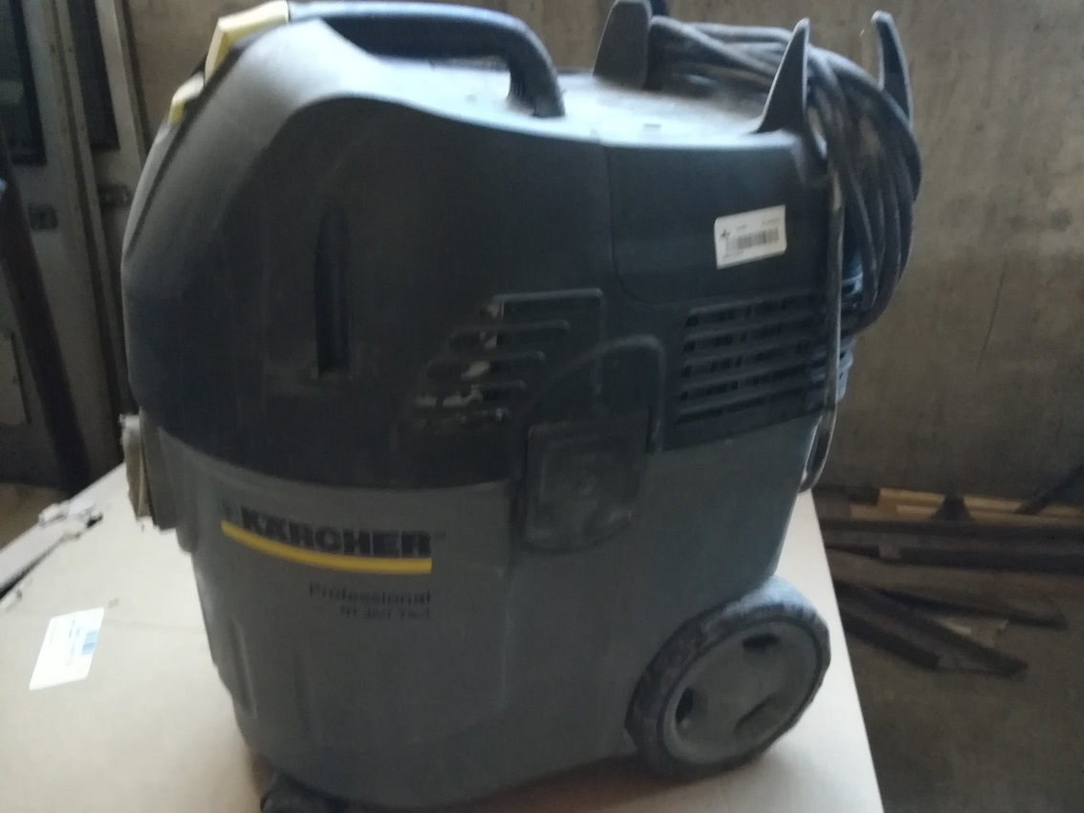

6. Odsysacz spalin ALAN-U/E-8
Cena minimalna: 1.200,00 zł brutto
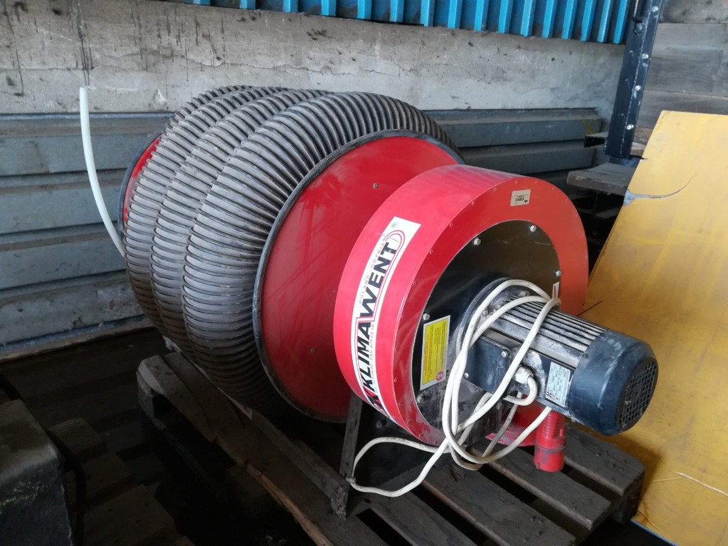

7. Spawarka MAGSTER 351
Cena: 900,00 zł cena brutto ( znaczny stopień wyeksploatowania)
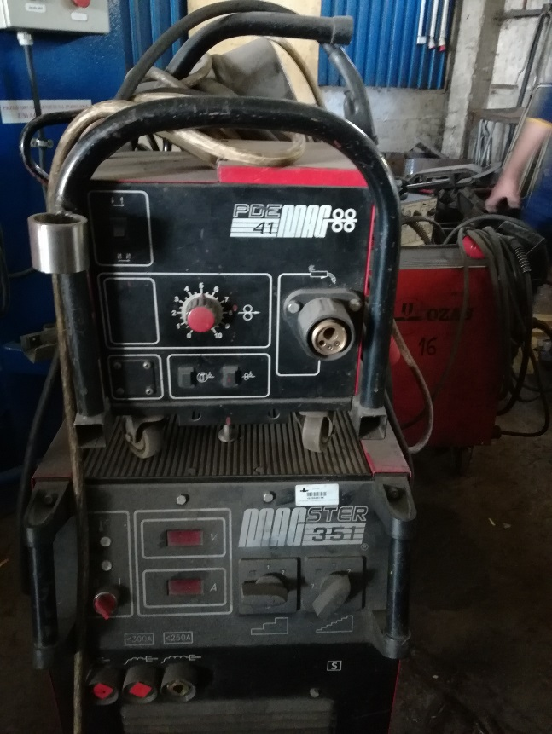

8. Półautomat spawalniczy MINMAG 250 ( znaczny stopień wyeksploatowania)
Cena: 500,00 zł cena brutto
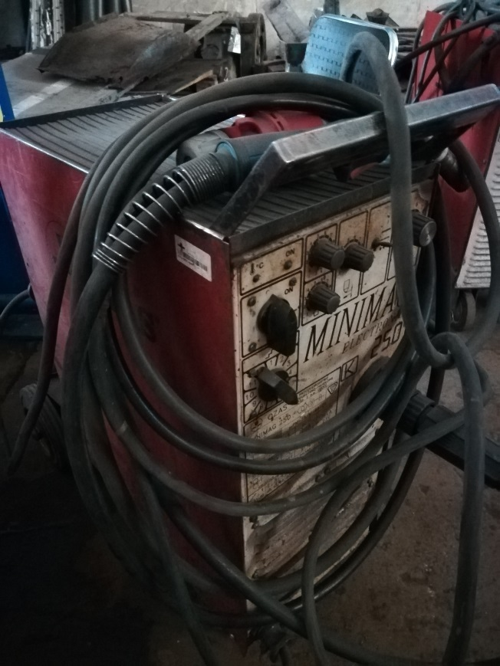

9. Przecinarka AIR PLASMA 60-120
Cena: 450,00 zł cena brutto ( znaczny stopień wyeksploatowania)
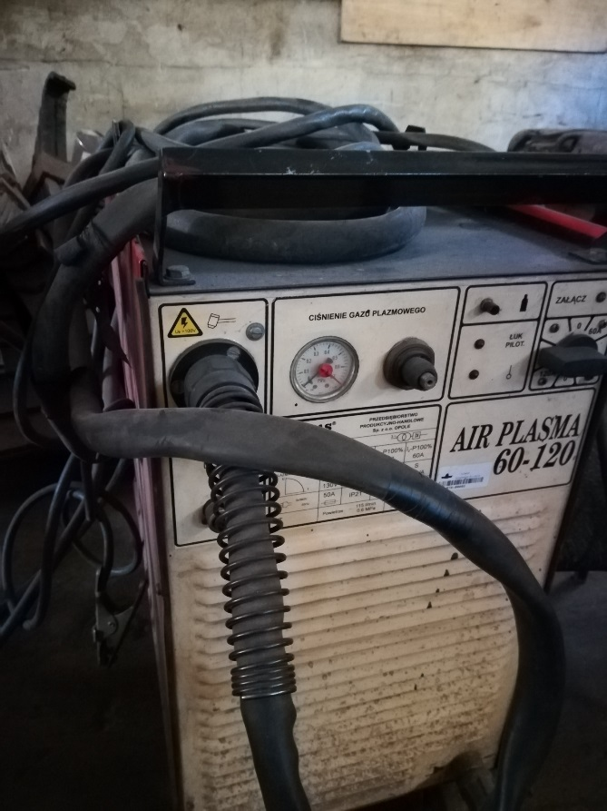

- Podano ceny są cenami minimalnymi. Wybór oferenta nastąpi na podstawie najkorzystniejszej (najwyższej) zaoferowanej ceny za poszczególne urządzenie i wyposażenie.

- Pytania w sprawie przedmiotu sprzedaży proszę kierować na adres e-mail: bnowak@mpk.krakow.pl, lub telefonicznie 12 254 19 78, 608-428-627

- Możliwość oględzin: Stacja Obsługi i Remontów MPK S.A. Kraków, ul. Brożka 7, w godz. 7⁰⁰ – 13⁰⁰ (po uzgodnieniu).

- Miejsce składania ofert: Biuro Obsługi Klienta MPK S.A. w Krakowie
ul. Jana Brożka 3, 30-347 Kraków

- Oferty powinny być złożone w zamkniętych kopertach opisanych dokładną nazwą
i adresem podmiotu składającego ofertę oraz znakiem sprawy wraz z dopiskiem „nie otwierać do dnia 14.11.2019 r. przed godz. 10:00.

- Publiczne otwarcie ofert nastąpi w dniu 14.11.2019 r. o godz. 10:00 w Centrum Konferencyjnym przy ul. J. Brożka 3.

- Sprzedający zastrzega sobie prawo do odstąpienia od postępowania, unieważnienia postępowania lub uznania, że postępowanie nie dało rezultatów. W każdym z przypadków może to ogłosić bez konieczności podawania przyczyny.

